平成29年度 第97回全国高等学校ラグビーフットボール大会福岡県予選大会
9月24日 試合画像
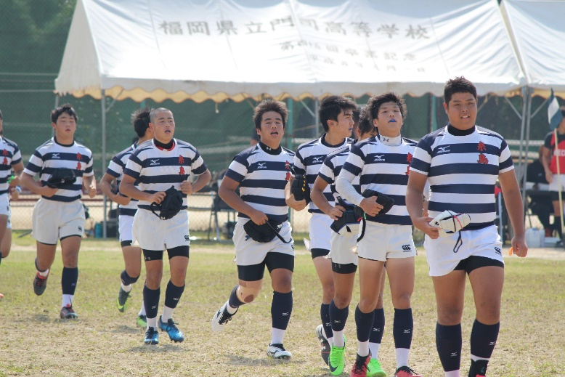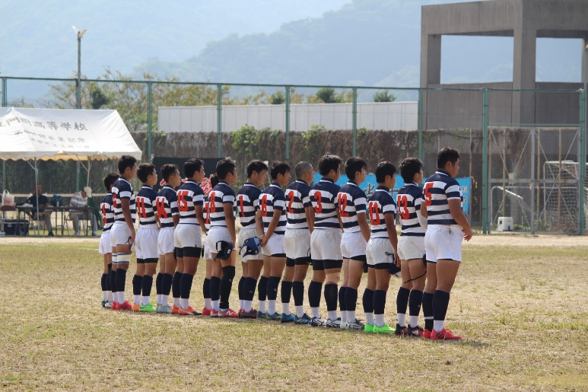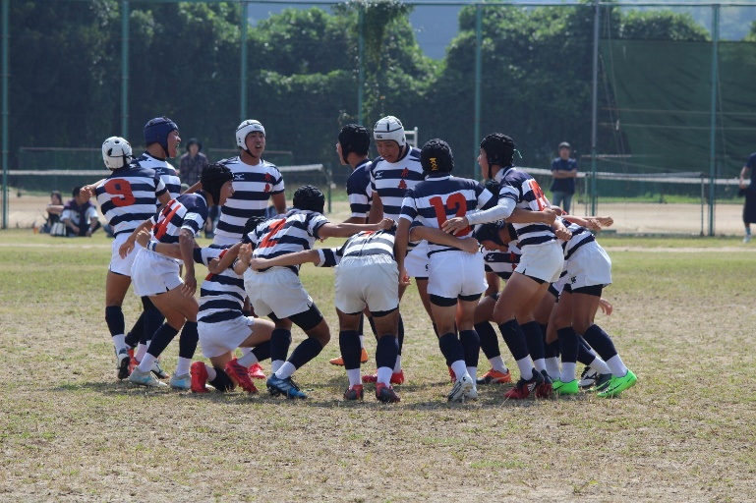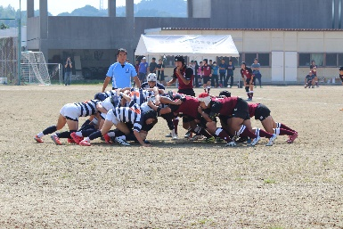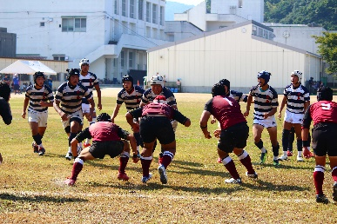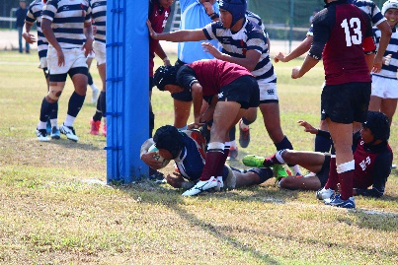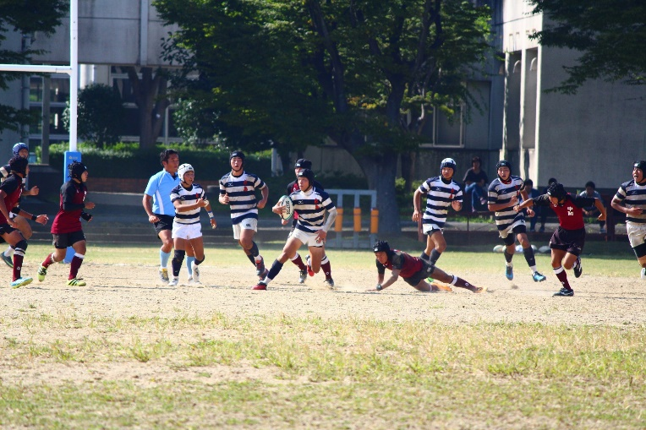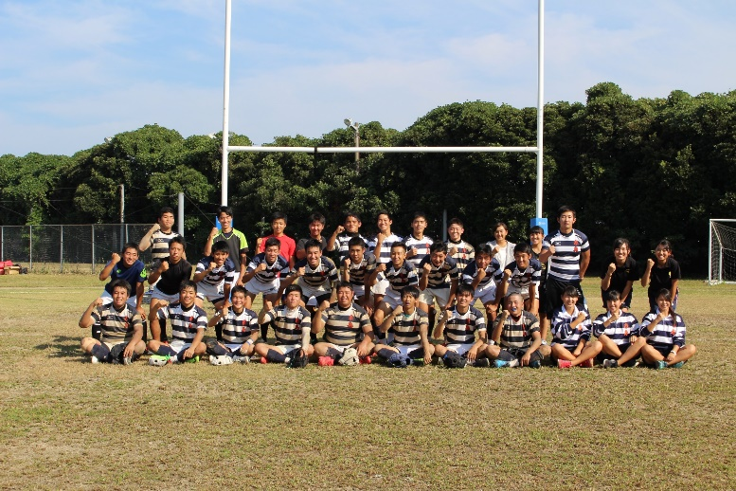

平成29年度 第97回全国高等学校ラグビーフットボール大会福岡県予選大会
9月24日 試合結果
１回戦 対 合同Ｂ（須恵・早良・中間） ４３－０ 勝利

平成29年度 第97回全国高等学校ラグビーフットボール大会福岡県予選大会
9月24日 試合画像
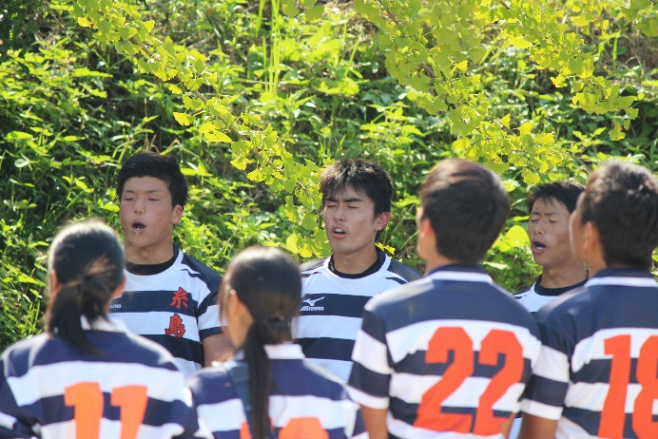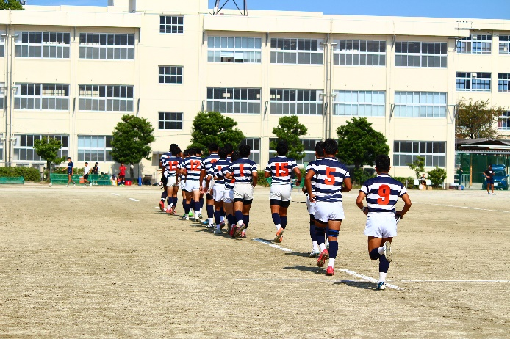
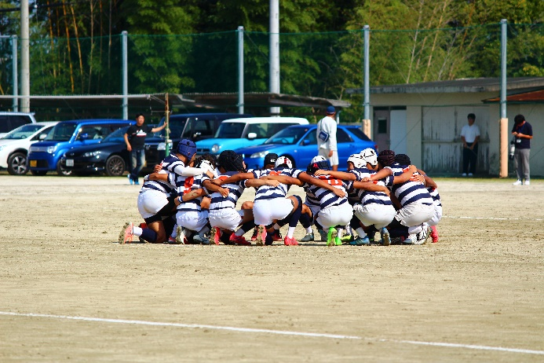
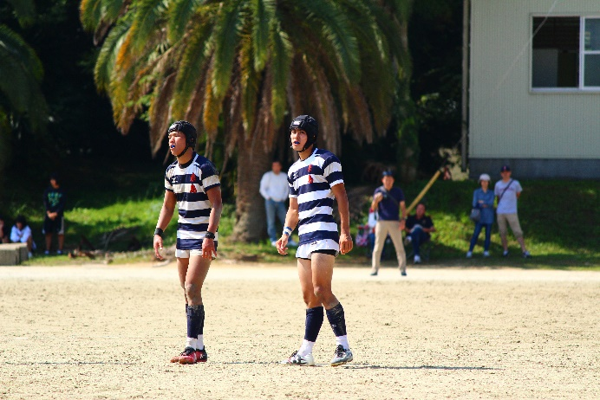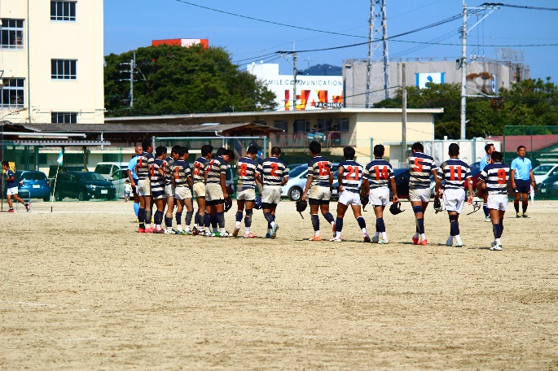
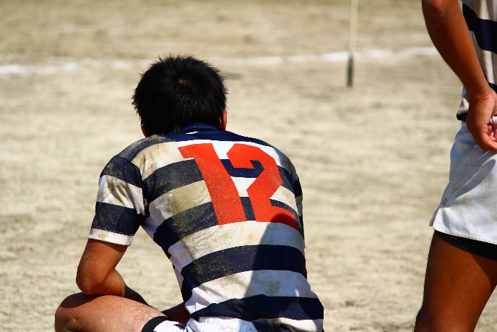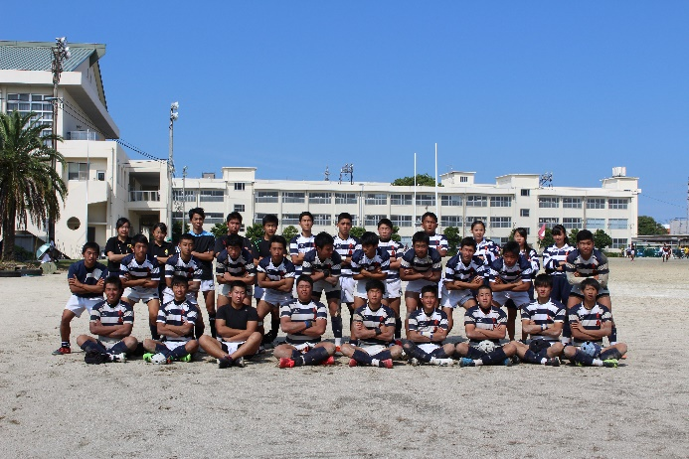
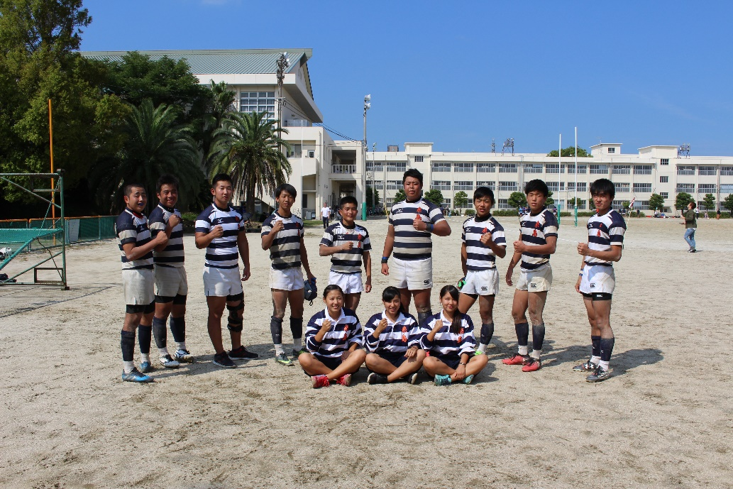
平成29年度 第97回全国高等学校ラグビーフットボール大会福岡県予選大会
9月24日 試合結果
２回戦 対 光陵 １２－３６ 惜敗

IRFC 69回生は引退となりました。
３年間本当にお疲れさまでした。
試合に来て頂いた方々
たくさんのご声援、ありがとうございました。

